Abrir a Ide de Desenvolvimento

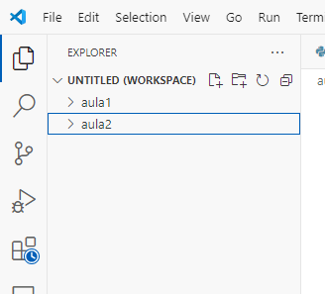

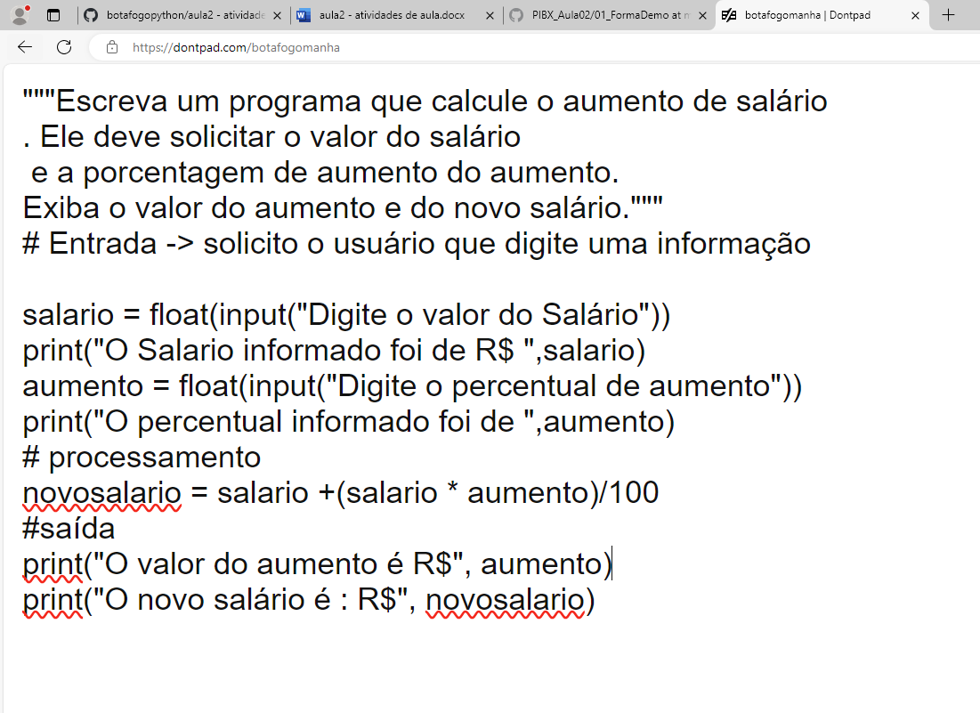



Alternativas ao dontpad.com

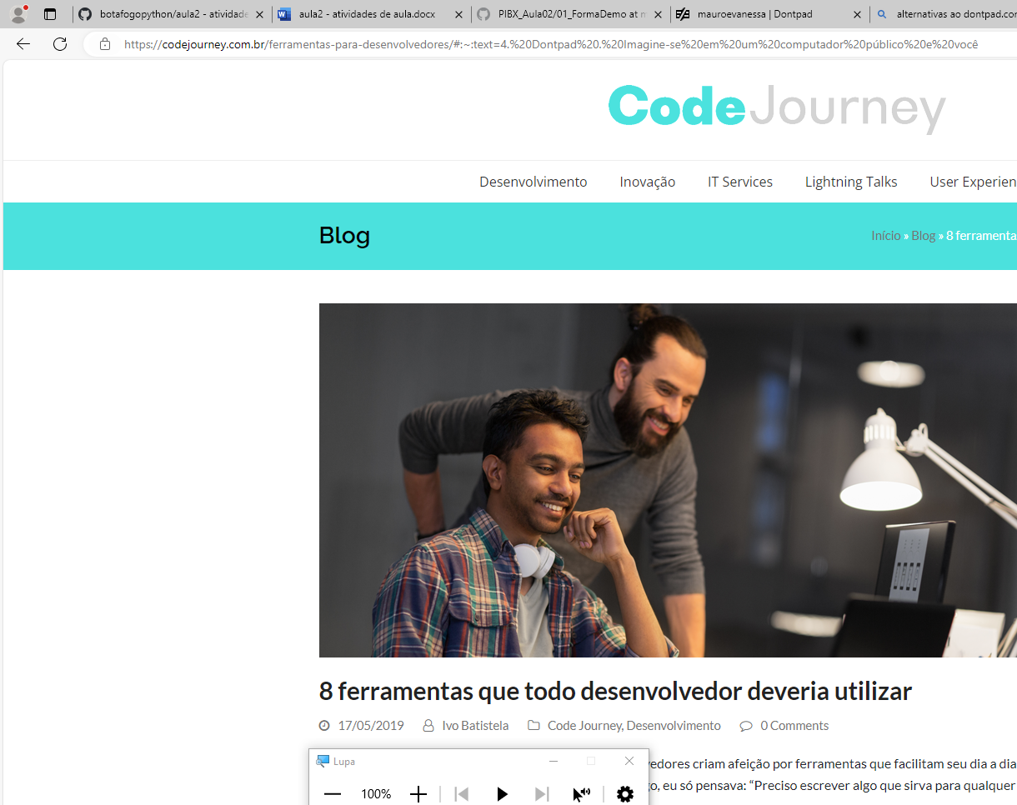

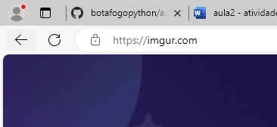

Lista x Set

Lista

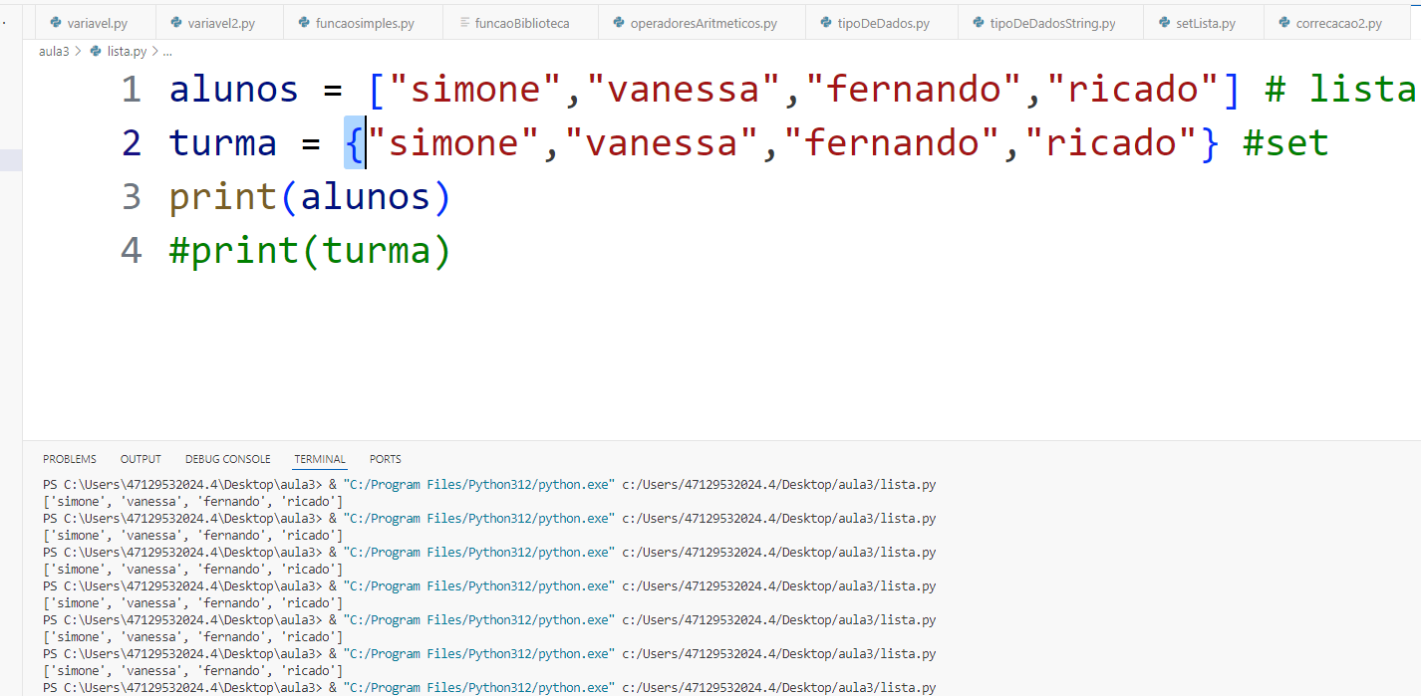

Set

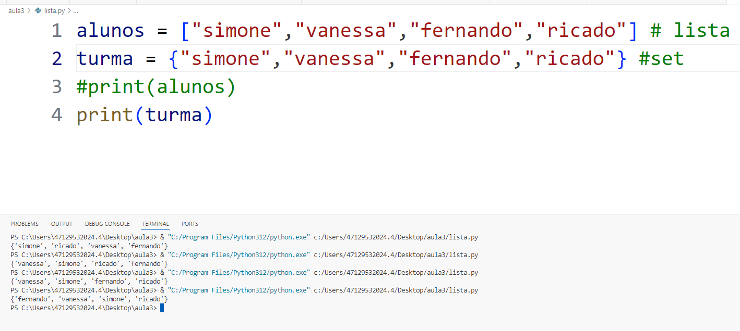

Desordenado, não pode haver elemento repetido

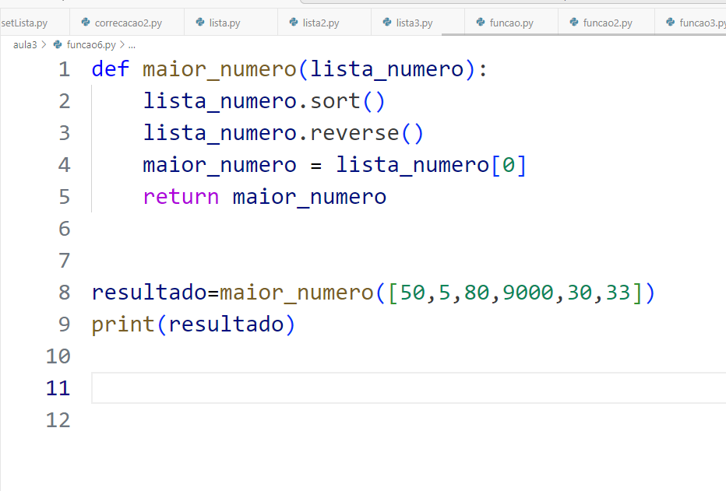

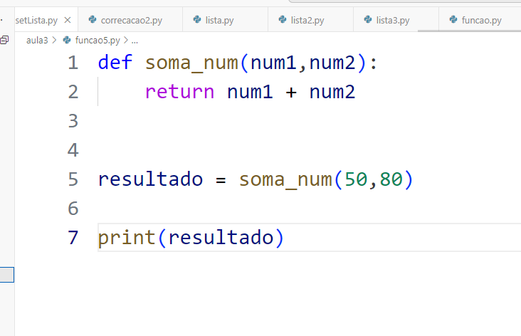

def fazer_big_mac(nome):

    print(f'Sanduiche Big Mac {nome}')

def fazer_batata(tamanho):

    print(f'Batata {tamanho}')

def preparar_refrigerante(tipo,tamanho):

    print(f'{tipo} {tamanho}')

def combo_bigmac(nome,tamanho_batata,tipo_refrigerante,tamanho_refri):

    fazer_big_mac(nome)

    fazer_batata(tamanho_batata)

    preparar_refrigerante(tipo_refrigerante,tamanho_refri)

combo_bigmac("Mauro","Média","Coca-Cola","Grande")